**GUÍA N. 3 DE LENGUA CASTELLANA**

**DOCENTE: ADRIANA MARCELA PÉREZ RODRIGUEZ**

**NOMBRE DEL ESTUDIANTE: _____________________________**

**FECHA DE INICIO: _MAYO 23**

**FECHA DE TERMINACIÓN Y /0 ENTREGA: JUNIO 17**

**ENSEÑANZAS O TEMAS: EL TEXTO INFORMATIVO**

**FIN EN MENTE:**  Que el estudiante comprenda diversos tipos de texto, a través del reconocimiento de sus componentes, utilizando algunas estrategias de búsqueda, organización y almacenamiento de la información.

**PREGUNTA GENERADORA:** ¿Cuáles preguntas se pueden responder a través de la lectura de textos que den información puntual acerca de un tema?

**MOTIVACIÓN:** <https://www.youtube.com/watch?v=BMZepyt3wg8> vemos el video en clase.

**Socialización acerca de lo escuchado en el vídeo**

1. Soluciona la siguiente sopa de letras:

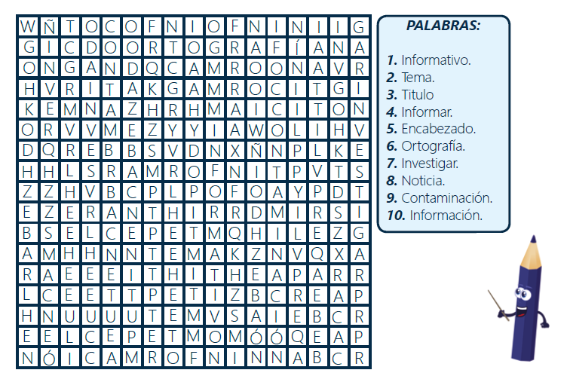

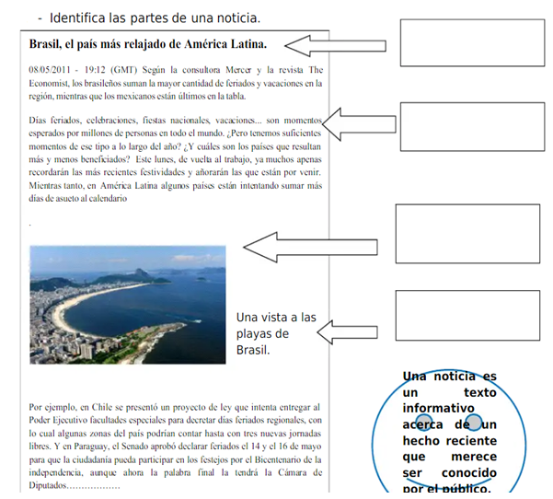

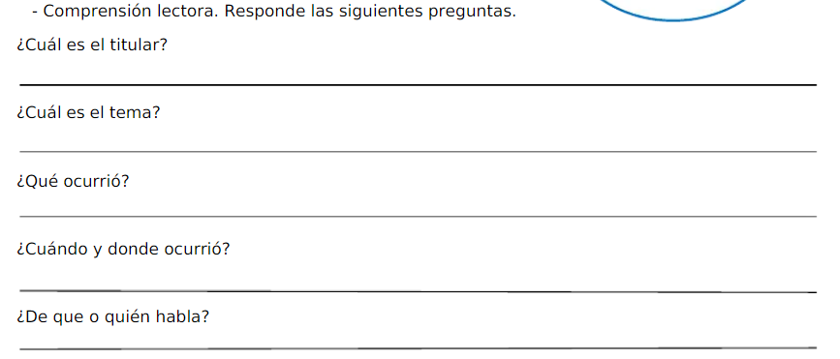

1. Lee la siguiente noticia:

**Millones de niños alrededor del mundo se encuentran en casa aislados con sus familias sin acudir a la escuela por la pandemia de coronavirus.**

**Marzo 28 2020**

Para los niños, igual que para los adultos, se trata de una situación excepcional que, dependiendo de su edad, que les puede resultar difícil de comprender.

Desde el Fondo de Naciones Unidas para la Infancia (Unicef) recomiendan hablar con los pequeños sobre el coronavirus "de manera sencilla, clara y tranquilizadora, abordando las emociones que puedan estar sintiendo".

Cómo ayudar los niños a sobrellevar la vida en casa sin ir a la escuela por la pandemia. Entre las medidas que destaca Unicef está proporcionar a los niños información sobre cómo protegerse del virus, promoviendo, por ejemplo, mejores prácticas de lavado de manos.

Por medio de este artículo, queremos contribuir a que los más pequeños de la casa también estén informados sobre lo que pueden hacer para evitar la propagación del coronavirus.

Así, hemos desarrollados una serie de recomendaciones:

1. Quédate en casa: Desde Unicef señalan que los niños y niñas, debido al aislamiento, “extrañan sus rutinas, por eso, pueden sentirse angustiados, irritables, enojados. Por eso se trata de que los padres instalen nuevas rutinas, hábitos y actividades que organizasen el tiempo.
2. Tose o estornuda en el pliegue del codo: Unicef recuerda a los padres la importancia de enseñar a los niños a cuidar su higiene respiratoria. Deben cubrirse la boca o nariz con el codo flexionado.
3. Si te duele algo cuéntales a tus padres: Desde Unicef, recomiendan utilizar marionetas o muñecos para mostrarle a los niños los síntomas (tos, fiebre, dificultad al respirar), y enseñarles que hacer si tienen mucho calor, o se encuentran muy cansados.

De esta forma se ha querido informar algunos aspectos que son importantes tener en cuenta en estos días de confinamiento mundial, importante que los niños entiendan que no es solo en su país, que esta situación se esta viviendo en todas partes del mundo, pero sobre todo entender la importancia de seguir las recomendaciones tanto niños, niñas, adultos y personas de la tercera edad. Es por el bien de todos.

**QUEDATE EN CASA**

**BBC News Mundo**

**2020**

1. Con un color diferente, subraya cada parte de la notica.
2. Lee varias veces, encierra las palabras desconocidas y busca el significado correspondiente, escríbelo en el cuaderno.
3. Reflexiona acerca de por qué puede ser consideradas noticia de actualidad, qué tan importante es o a quiénes puede interesar los hechos que presentan. Escribe las respuestas.

**TAREA: Escriba una noticia contando las actividades que se hicieron en el colegio para el día del estudiante.**

**Se debe hacer en una hoja de bloc y hacer un dibujo que represente las actividades.**